**MAGISTER: Ing. MAIKO TOLEDO**

**TEMA: TABLEROS DIGITALES**

**MATERIA: DISEÑO Y CONFIGURACION DE COMPUTADORAS**

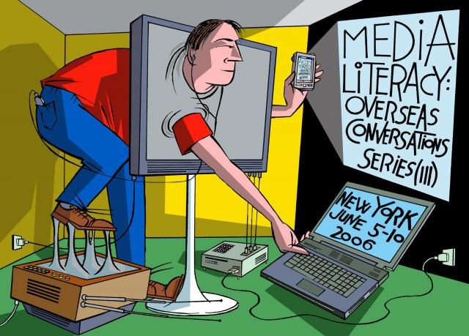

PRESENTADO POR

Geovany A Guerra Cha. C.I.P: 4 -

Maria Espinosa C.I.P: 8 -

Reynier C.I.P: 8 -

TALLER DE INFORMATICA

Hoy es

**A.- PRESENTACION.**



**B.-PRELIMINAR.**

**C.- INTRODUCCION.**

**D.-ENCUESTA.**

**E.-ILUSTRACIONES.**

**TEMA.- “CRONOLOGIAS DE LOS TABLEROS DIGITALES”**

**INDICE**

**CAPITULO I PÁGINA**

**USO DE TABLEROS DIGITALES..........................................................1**

**APLICACIONES DE TABLEROS DIGITALES...................................2**

**CONFIGURCIONES DE TABLEROS DIGITALES.............................3**

**F.- ANEXOS.**

**G.- GLOSARIO**

**H.- RECOMENDACIONES**

**I.- CONCLUSION**

**J.- BIBLIOGRAFÍA.**

**K.- INFOGRAFIAS**

A .2 –

***T.V EN CASA***

Este es un tema basado en un tipo de electrónica e ingeniería de informática especificando la línea de Tableros de Videos Digital los cuales también poseen un mercado económico, abastecimiento de productos, marcas de producción, lanzamiento de enlace y encaje de computadoras, sirviendo esta como portadora de estos elementos diseñados para tales fines; cubriendo el desarrollo tecnológico común en el uso interactivo para trabajos, juegos, educación, laborales y transmisión de RLC estas que a su vez requieren siempre sistemas de software, hardware para su útil funcionamiento como una cadena de piezas unidas en enlaces de apoyos logísticos ( drivers, tarjeta de sonidos y videos, monitoreo, memorias, abanicos, disco duro, fuente de poder, módems, puertos, dispositivos de entradas y salidas) en la cual esta PC no tengan el mínimo de error en datos solicitados en cuanto al usuario y claramente un perfil de imagen nítida como un servicio articulado.

Transformándose así la televisión digital en Tableros digitales creando un mercado a primera mano regida por una etapa de evolución disputada por los países de primer mundo de gran unidad en foros de negocios y asunto políticos y de gran adelanto industrial; cubriendo las necesidades, inquietudes, educación estándares este que arrancan los resultados esperados e impacto en la televisión (señal, circuito, análogas, digitales, internet, y tablero) tecnologías estas que consumen gran cantidad de usuarios en general aquí una inversión segura en el mundo económico.

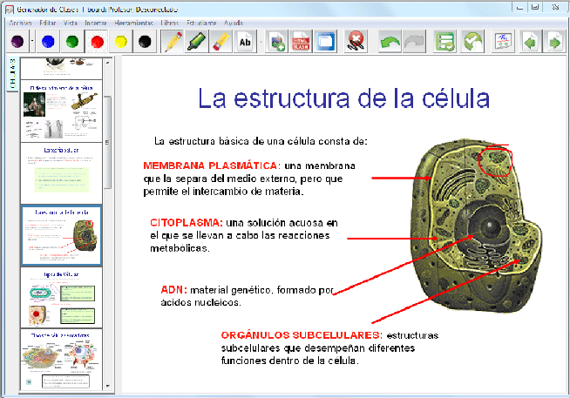

– B –

***TABLEROS VISION DIGITAL PARA TODO EL MUNDO***

Es una investigación del Tablero de Video Digital y el cambio social en su desarrollo además de ser un plan tecnológico mundial en ajustes interactivos que se le puedan hacer dentro del mundo de la comunicación entre sistema PC a razón de crear una consola en calidad, serie de t.v y trabajos de fortalecimiento en tecnologías 3D, imágenes y sonidos e información digital generando emisión transmisión y recepción del tipo de proyecto en virtud de nuestros planes presentes-futuros con oportunidades en sus coberturas recurso de dominio de sistema bytes (1 y 0 ) que será la *garantía de nuestros programa*, dado que permite constar con nuevos accesos integrados en un ciclo de servirnos una tarea deseada realizando las formulaciones adecuadas en la comodidad del teclado, consola de operación y gabinete de pantalla este que alojara todas las piezas internas y conexiones de comunicación con esta, instalaciones las cuales crearan un medio de servicio estructurada con enlaces de aperturas virtuales ente de telecomunicación factible para los contenidos en desarrollar cualquier trabajo basto de hardware-software especifico; amplio de arquitectura artificial, fases de procesos que lo comunican permitiéndole al cliente o usuario un dialogo selectivo privado y reservado del entorno solicitado, en sencillo texto e importancia que provoque una libre opinión de algo distinguiéndolo entre las computadoras e internet, donde sus marcas explotando en relaciones comerciales y manipulación de su utilización. Hacia un grupo de consumidores de menor a mayor inversión de servicios interactivos ya que este proyectara sus costes, beneficios, desafíos y competencias. También a de surgir como una ciencia Tecnológica y personas que administran su calidad de ventas, servicios, administración general exclusividades de transmisión abierta, políticas públicas y privadas, señales vía terrestre y hogar piezas vitales en búsqueda de librerías e información del sistema, así pues una pieza encapsulada posibilita una base de datos, procesos de marcha, eventos y actividades conectivas. Metales y ohmios de uso en tableros digitales

|  |  |  |  |
| --- | --- | --- | --- |
| Plata | 10 ohmios | Estaño | 69 ohmios |
| Cobre estirado | 11 ohmios | Acero vaciado | 115 ohmios |
| Oro | 15 ohmios | Plomo | 132 ohmios |
| Aluminio | 17 ohmios | Mercurio | 176 ohmios |
| Tungsteno | 34 ohmios | Plata alemana (18% níquel) | 198 ohmios |
| Zinc | 35 ohmios | Plata alemana (30% níquel) | 294 ohmios |
| Bronce | 42 ohmios | Hierro colado | 435 ohmios |
| níquel | 47 ohmios | Nicromo | 600 ohmios |
| Platino | 60 ohmios | Grafito | 4,300 ohmios |
| Hierro dulce | 60 ohmios | Carbón | 22,000 ohmios |

– C –

|  |  |  |  |  |
| --- | --- | --- | --- | --- |
| ***ENCUESTA Nº AMD*** | | | | |
| Gracias por la información y tiempo prestado al contestar estas preguntas la cual son un trabajo de sistemas informáticos; lo cual la Universidad **ISAE** lo vera como un proyecto de trabajo: sobre el uso, aplicación y configuración de Tableros Digitales y su tecnología PC. | | | | |
|  | | | | |
| Natural o Jurídico: | | Fecha: | Hora: | Cant: |
|  | | | Edad: | Sexo: |
| Zona: | TEL: | Nº de personas que utilizan la PC: | | |
| Ocupación: | Casa: | Trabajo: | T.V.D. | Otros: |
| Nivel de costo. |  |  |  |  |

1 Posee T.V. Digital: ______________________________________ SI_____ NO____

2 Propietario de un tablero digital y sus hardware: ______________ SI____ NO ____

3 En sus Estudios cuales les dan mayor uso: ______________________________________________________________________

Profesor: _______ Alumnos: ________ Otros: _______________________________

4 Que problemas posee en su T.V.D: _______________________________________

Virus: __________ Se bloquea: ___________ Manejo: ________ Aplicación: ______________________________________________________________________

5 Que problemas ha tenido más su T.V.D: ____________________________________

6 Que marca de T.V.D prefiere: ____________________________________________

7 Tiene un concepto específico: ____________________________________________

8 Que los sistemas periféricos son de ayuda: __________________________________

9 Como ve usted la T.V.D en Panamá y sus costos: ____________________________

10 Este interesado en cambiar su servicio de T.V.D: ______________ SI____ NO____

Reparación: _______ Mantenimiento: __________ Instalación: ______________

11 Que ofertas prefiere: Internet______ TV ______ Cable _______ Cel_______

Medios: _______________________________________________________________

12 Como compraría los servicios T.V.D Internet____ Compañías____ Estado _______

13 Como ve los servicios de T.V.D: Excelente ____ Bueno: _____ Regular _____ Malo_____ Otros ________________________________________________________

14 Cual es su consumo en cuanto a energía: ___________________________________

15 Cual es la utilización de su T.V.D: ________________________________________

16 Compraría productos vía T.V.D: __________________________ SI ____ NO_____

17 Cuales son sus preferencias en cuanto al servicio TVD: _______________________

Entrada_____ Salida______ Procesamiento_____ Mixtos____ Almacenamiento____

Otros: _________________________________________________________________

18 Cual es su entretenimiento favorito en T.V.D:_______________________________

19 Cual es la frecuencia de sus visitas: Horas___ Días___ Semanas___ Meses____

20 Su utilidad es de Compras Ventas Servicios Públicos

21 Cuantos usuarios la utilizan: 1 a 10 o mas __________________________________

22 Conoce usted de los circuitos de T.V.D: ____________________ SI____ NO_____

23 Conoce usted el uso correcto de la T.V.D:______________________ SI___ NO____

24 Conoce de los procesadores: _______________________________________

25 Que tanto conoce de sus ventajas: _______________________________________

26 Sabe usted como operarlas: ______________________________ SI_____ NO_____

27 Como prefiere encuanto al servicio de T.V.D:_______________________________

28 Cree usted que T.V.D supera el mercado: ____________________ SI____ NO_____

29 Piensa que T.V.D brinda un buen servicio en páginas web: _______ SI____ NO____

30 T.V. D es educativa en las páginas web: ______________________ SI____ NO____

31 Piensa que la educación virtual es un excelente programa: ____ SI____ NO____

32 Entre los productos electrónicos... ¡cual es de su preferencia!:___________________

33 Conoce alguna universidad que brinde carreras en T.V.D SI____ NO ____

34 Que sistemas electrónicos utiliza T.V.D en cuanto a sus campos de desempeño y ondas: _________________________________________________________________

D –

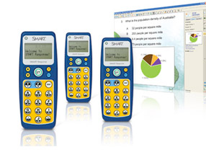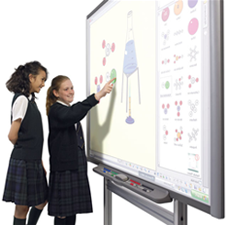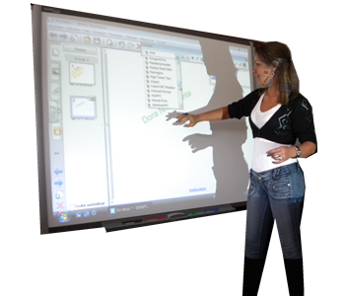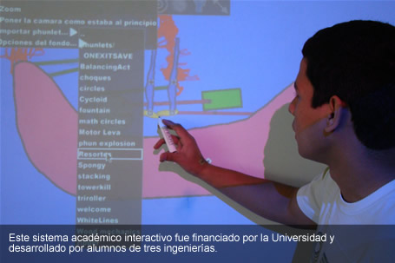

|  |  |  |  |  |  |
| --- | --- | --- | --- | --- | --- |
| |  |  | | --- | --- | | **E** | **B** | | **R**  OBSERVACIONES | **X** |   **PARA USO DEL PROFESOR.** |  |

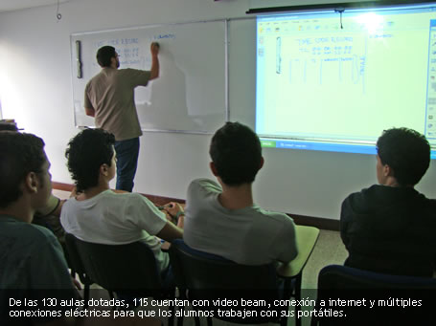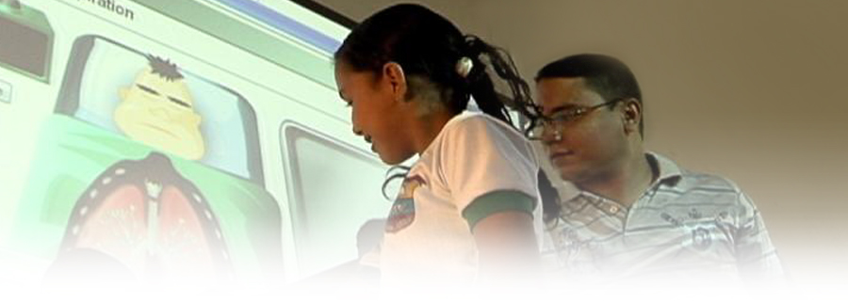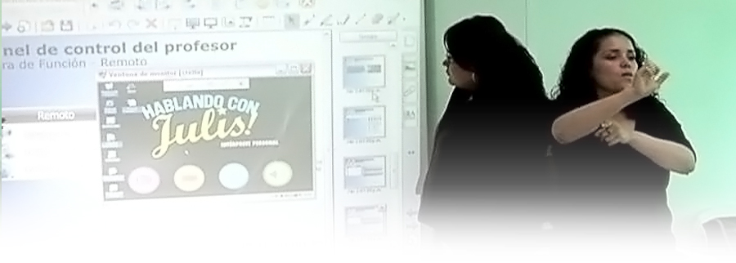

|  |  |  |  |
| --- | --- | --- | --- |
| Asbesto (amianto) | 100 voltios | Papel Manila seco | 220 voltios |
| Vidrio | 300 voltios | Cartón prensado | 330 voltios |
| Algodón | 340 voltios | Caucho | 500 voltios |
| Seda | 565 voltios | Papel parafinado | 1000 voltios |
| Porcelana | 1000 voltios | Mica | 8000 voltios |

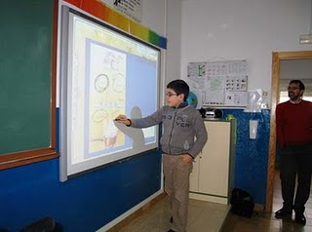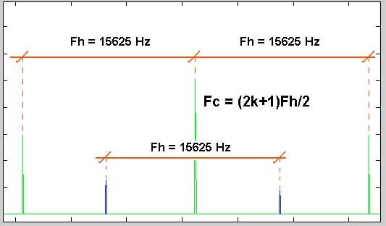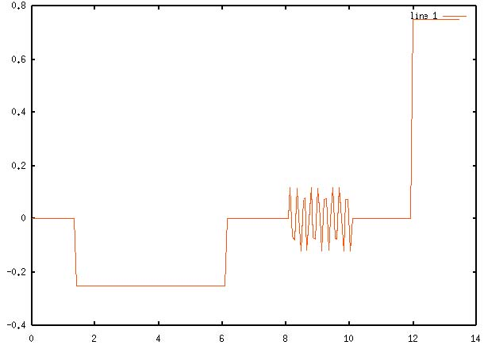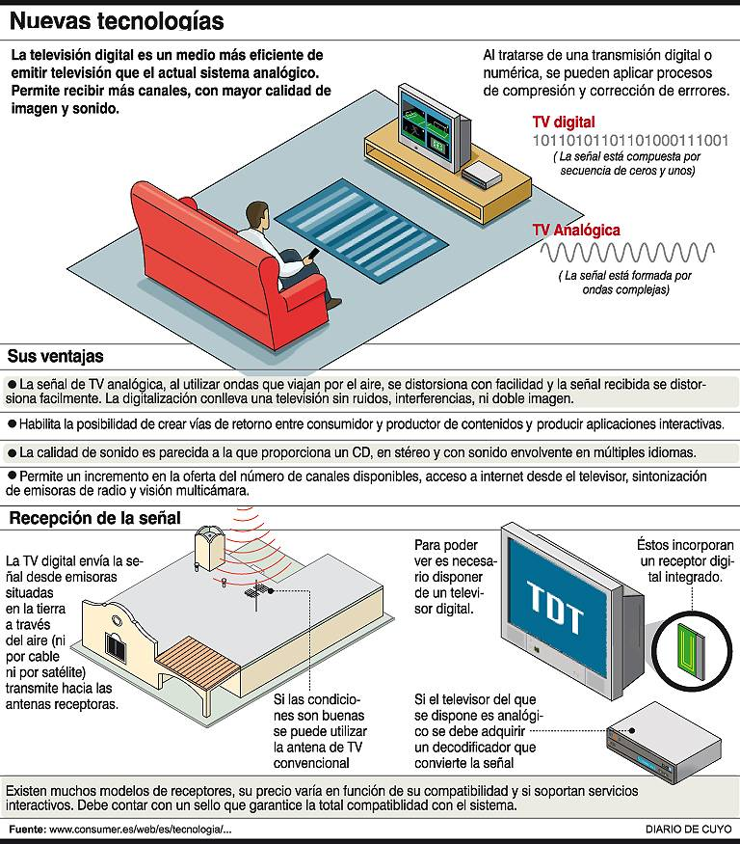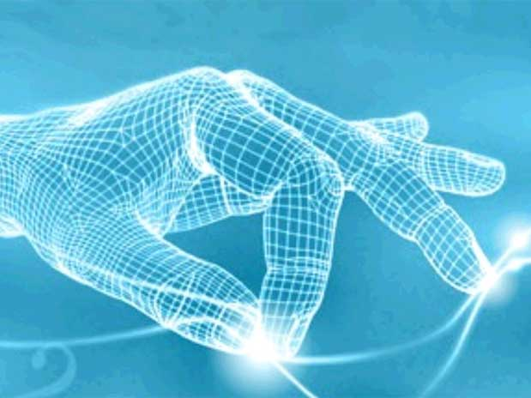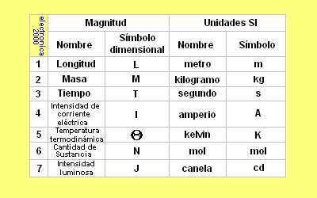

– E –

**TEMA 1**

**A - USO DE TABLEROS DIGITALES.**

T.V.D en su ingeniería posee una arquitectura interactiva para usos prácticos, ligera de manipulación, complejidades de electrónica, implicaciones de servicio y técnicas computacionales; es algo diferente dado que es un origen avanzado tecnológico y de conceptos para sus usos en cuanto al usuario o cliente en una nueva era de telecomunicación en capacidad de transmisiones selectivas y uso. ¿Cómo es su instrucción? ¿Cómo es su frecuencia? ¿Qué sistemas pueden usarla? ¿Cómo es su tecnología? ¿Cómo es su manipulación?

Teniendo un rendimiento, diseño, disciplina laboral de objetivo, tipo de consumo energético, transmisión, insumos a proyectar y tipo de Trabajo = material de presentación a usar y cuáles van a satisfacción de las necesidades estas que se transforma en imagines de operación de campo y manejo PC poniendo en un sistema de tarjetas, memoria, monitor una orientación al sentido humano de conversación directa; realmente transformándola transmisión-recepción y receptor una sola fuente base según su solicitud o mejorar su computador a niveles 2/3D.

Demanda: una de los más recientes seria el tipo de presentador en general, en cuanto al servicio seria la competencia, venta de productos y bienes seria una mejor computadora y sobre todo el éxito de este complejo sistema.

Abarca: los sistemas computacionales, electrónicos y de servicio en el mundo educacional (Trabajos= aéreo, marítimo, terrestre y TDI) con un prototipo de fusiones para un encapsulado de procesos además de declaraciones según su tecnología interactiva.

Clasificación: según el tipo de programa dividido en competencia con señales análogas, digital, satelital, ondas, microondas, telefonía, internet y red. Estos en notebooks y tablero

Necesidad: Es una producción profesional de CPU-TV en la cual se distribuye según el tipo de programa en actividad de estación con frecuencia al aire diferente a las televisoras y similar a los de los circuitos cerrados; con su memoria y manejo fácil, táctil con una cobertura limitada de usuarios selectivos en su comprensión de apreciación

Influencia este sistema de televisión con su consola digital y táctil cuyos conductos periféricos y nanos conductos los cuales permiten un medio de comunicación tipo 2/3 D, además de software multimedia capaz de enfocar e interactuar con usuarios múltiples en el sector computacional y tecnológico.

Manejo: como herramienta de trabajo, además de su rango de alcance e importancia interactiva requiere de una consola de operación digital en su contraste de imágenes virtuales

Desempeño en el mercado de las telemáticas con un alto rendimiento en ahorro de tiempo de señal, escrituras, ondas espaciales, capacidad de almacenamiento con dispositivos; permite distribución como canales de TV en:

**LONGITUD DE ONDA**: permite distribución de ciclo referencial “0” es decir dividir la Longitud de onda entre la frecuencia 300, 000,00 ms / Frecuencia.

**AMPLITUD DE ONDA**: tiempo de señal, energía, ondas es a distancia entre la línea o el potencial “0” hasta el punto más alto del seno o cresta.

**FRECUENCIA DE ONDA**: Cantidad de ciclos por segundos de una onda, estas pueden ser AM, FM, UHF, VHF, HF vía ethernet bites: 1420/300,000 =: _______________K.C kilociclos. Símbolo landa = 4.73



Almacenamiento: Conformando un vasto numeroso centro de comercios a los cuales se le llama mercadeo de electrónica, formaliza interactivamente con la educación similar a la digital; y características de conductores de información procesadas además de poseer un microprocesador un elemento vital en la TVD-PC (cerebro de computadores) vemos su contextura en los siguientes pasos de indicaciones:

* Tecnología: es la garantías y ventajas que ofrece este tipo de frecuencia UHF; esta en la cual es una ciencia aplicada, incluyendo sus materias, ámbito, disciplina naturaleza y fenómenos, partiendo desde su historia mercadeo descubrimientos, naciendo esa con ideas de progreso, revolución industrial y avances en épocas.
* Computación: la cual es una maquinaria mundial al servicio y ventas remontada en sus orígenes historia humana popularizando su área de influencia llamada ordenadores, tediosa en su arquitectura y programación, progreso en sus tareas mecánicas, concepto de análoga digital, herramienta de hardware y software y de competitividad en informática, computadoras y mantenimiento.
* Electrónica: según su grupo de producción marca y selección, con una mecánica robótica, automática, análoga y futurista convirtiéndola en telemática (telecomunicación y computación) permitiendo y compartiendo información a través de líneas telefónicas, estas aplicaciones de aceptación en todo el mundo hacia una vanguardia de sistemas comprimiendo así ser un simulador literario en entrenamiento de computación con inteligencia artificial.

[Revise todo, conecte el equipo, disfrute como el cine, piense en que está bien y...](http://www.conozcasuhardware.com/actualiz/actmicr3.htm#paso_8)si su equipo que no es retroproyector pero gracias a periféricos además de su sistema robótica autómata rango de decisión vía satelital individual cuya meta la dispone el cliente satisfecho.

**T.D Y SU MERCADEO**

*1. Situación 2.requerimientos 3. Beneficios 4.Capacidades 5 Utilización 6. Tipo de uso 7. Seguridad 8.Objetivo 9 Localización. 10. Legal*

En los temas anteriores ya vimos y leímos los hechos de su instrucción, normas de frecuencia en mercadeo, administración, tipo de tecnología, su manipulación e interpretación de proyector y condiciones de servicio y usuario.

1. Situación: las personas que se dedican a utilizar este equipo se ubican en la última tecnología de escritura táctil e invención de software de aprendizaje y caracterizado por su estilo libre y completo de objetos permitiendo a usuarios sacar al máximo provecho de cualquier actividad en presentación, lecciones en notas, tareas simultaneas con tinta digital manipulada por objetos en cualquier parte de la superficie diseñadas por multitoques de pizarra y sus respectivos sensores. Estas descritas por nosotros como estudiantes según su capacidad interactiva; estos servicios virtuales de resolver cualquier función asignada.

2. Requerimientos: está incorporada por un PC y un modelo definido de tablero o notebooks de una línea SMART Board, ofrecidas a profesionales a través de contacto exacto y procesadores digitales con una serie de abanicos en soluciones educativas, pizarras estas con potencial en ascender en las aulas en bandas de frecuencias consecutivas con un encanto de motivación, sentido real y experiencia en imágenes de manifiesto; continuas por ser en corto tiempo real uso en serie y características de especificaciones.

3. Beneficios: vital e importancia por ser de orden de técnicas en selección previa y herramientas especiales, informándonos con estilos libres, estilos de trabajo, conjunto de usuarios y tareas en partes, con su tinta algorítmica elegante a mano alzada y suave escritura, gestión de gestos táctiles comunes y utilizados por Microsoft Windows 7 y Mac Snow Leopard, incluyendo uno de sus dedos distinguiendo el objeto y recociéndolo a una acción a realizar, su bandeja de rotulación multiuso posibilita su escribir accediendo en su teclado en la pantalla sin esfuerzo a sus fuente de atracción en imágenes en transmisiones nítidas y prácticas.

4. Capacidad: es una pieza delicada donde hay que tener mucho cuidado además de unir su función al PC y con una pantalla de superficie resistente esta que optimiza su proyección, sin producir puntos calientes y es compatible con rótulos borrables; su diseño modular de tablero o el skey de pizarra la bandeja posibilita la integración rápida y sencilla de accesorios al panel de control extendido en ejecutar las funciones primordiales donde este requiera.

5. Utilización: es un semiconductor robotice en términos automáticos mediante clips de operaciones dándonos resultados de avanzada tecnológica es uno de los de mayor uso en el mundo interactivo lo que le amerita una garantía de 2 a 5 años registrado cada producto. Esta herramienta fue pensada en los empresarios principios educativos comerciales y sus productos, percibiendo enormes posibilidades en crecimiento de investigaciones en ciencias científicas y otros.

6. Tipo de uso: deja esta de ser un ente libre en su programación multimedia acompañada de imágenes, videos, sonido, etc.; según el sistema operativo además de su utilización en la actividad, lo que le da más utilidad versátil en sus programas.

7. Seguridad: toda base tecnológica esta cubierta por materiales de aleaciones especiales mediante electromagnetismo y cuidado en la información, y continuidad en tener inteligencia artificial de conocimientos en distintos campos lugares en buscar un trabajo seleccionado. Dándonos resultados y principios de modalidad de asimilación, redundancia en los elementos acompañado de aprender, reforzar, distinguir lo acompañado y diferencias individuales en su manipulación.

8. Objetivo en campo es utilizar las distintas y diferentes tecnologías electromagnéticas ( esta utiliza un lápiz al proyectar sobre su superficie mediante señales y encuentra las páginas seleccionadas dependiendo de su resolución, campo de emisiones y punteros señalados < 77” > ); infrarrojas esta mediante contacto con superficie ubicado a cierta distancia ubicándose en coordenadas cartesianas aquí no requiere de sensores especiales o soportes sensibles; tales como [LiveTouch](http://www.dormant.cl/livetouch.php) , [Touch IT](http://www.touchittechnologies.com/) , [Papiro](http://www.papiro.cl/) y [TOMI](http://www.accesovirtual.com.co/maindata_esp/productos/tomi/tomi.php) = [Proyección interactiva](http://es.wikipedia.org/wiki/Proyecci%C3%B3n_interactiva). Resistivas formadas por 2 capas separadas deformables en su panel exterior de pizarra; aquí se aplica presión de contacto entre laminas exteriores e interiores con variaciones y de resistencias eléctricas se usan los ([TeamBoard](http://www.soditec.es/productos.php?verP=1), [Polyvision](http://www.polyvision.com/products/interactive-whiteboards.asp), [Smart Board](http://www2.smarttech.com/st/en-US/Products/) y por [multiCLASS](http://www.multiclass.es/)); en cuanto a los ópticos perímetros de áreas interactivos cubierto por barras de luz infrarrojas y su parte superior se encuentra 2 cámara las que monitorean su zona de usuarios este interactúa en puntos < X Y > a manera de formar y mover los objetos en su activación.

1 Ordenador multimedios (portátil y sobre mesa) dotado de elementos básicos reproduciendo información multimedia almacenada en discos; importante el sistema operativo deberá ser compatible al software de la pizarra proporcionando por su ordenador.

2 Proyector con el objeto de utilizar imágenes en proyección, resolución, luminosidad y nitidez permitiendo su tamaño alcance de su usuario (1024X768).

3 Medio de conexión este que son necesarios en su fabricación y diseños de mercadeo el identificador de frecuencia o el medio bluetooth.

3 Pantalla de punteros por su presentación y disco multimedios.

4 Software lógico su ordenador, procesador, formas de gestión, plantillas, tipo de zoom asociadas a sus medios periféricos, accesorios y accesos necesarios. Ver siguiente capítulo.

9. Localización: Es del tipo de base se encuentra en la parte interna del motherboard donde reordenan según su servicio e informan su estado de suministros de datos, estas llamadas bits, códigos y zócalos dependiendo del modelo de computador, marca y capacidad GB.

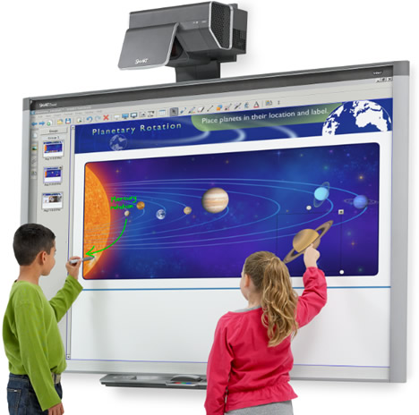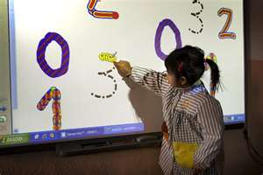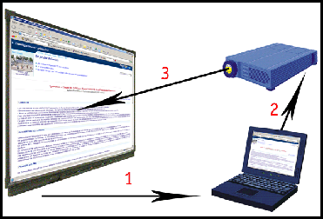

### TEMA 2

**APLICACIONES DE TABLEROS DIGITALES**

* **¿Qué especificamos por Tablero Digital?**

### Implementación del T.V.D

Este tipo de uso en implementación abierta permitiéndole un uso con accesorio dispositivos y audio con sonidos envolventes e imágenes a funciones 2/3D, oportunidad esta gratificante al permitirnos un mural de información digital donde se logra trabajar con gráficos, programas de dibujos y diseños además de programas de PC conllevando a un impulso de accesos contenidos, nuestras frecuencias por ser un territorio de tránsito internacional y producción canalera proyectos como ciudad del saber, instituciones públicas (ver power –point virtual ,2/3D Y Tableros), marcando un mercado tecnológico cooperación interactiva, espacios laborales y conexiones a satélite.

### Proyecciones del T.V.D

Base de la formación educativa en grandes países, desarrollándose en Panamá a través de canal 11 con su sistema digital, surgiendo “convirtiéndolo” en actor nacional y ente impulsador del nuevo sistema con ayuda de MEDUCA.

### Red de Convergencia T.V.D

Básicamente es un programa que/de impulsa/o en grandes escalas de consumo computacional, económico y variedad energética pero la gran facilidad en sus métodos, convenientes horarios, donde seremos los vecinos, empleados y red educacional vinculadas a este portal de virtualidad en pizarras.

### Interactividad del T.V.D

Bastante cómodo y básico en sus elementos en la comunicación humana hasta momentos de participación como una computadora con sus programas adecuados a un servicio especifico y solicitado; siendo los espectadores los participantes y conocimientos de sus aplicaciones con oportunidades del aprendizaje de un facilitador en decisiones de ejercicios con los beneficios en este cambio del aula con tecnologías superiores en sus proyectos de una participación con capacidad realista; lógico es un sistema computarizado y electrónico el cual permite una comunicación de agenda restringida y muestras de interacción comunicativa, una vez usted haya buscado la solución a sus tareas le permite una serie de trámites, transito, tiempo según el facilitador, contenidos de librerías, programación de restricción, selecciones de borrar, cursores de movimientos, ventanas de selección, botones de entradas, salidas y dispositivos. Logrando ser un producto televisivo y exclusividad de labor y manejo de variables opcionales en pizarra.

### Contribuyendo en su formación y técnica el T.V.D.

Basta con tan solo oprimir un botón para iniciar su proceso a través del estado nacional en SerTV canal 11 con sus producciones dado que históricamente se inicia con la televisión, frecuencias abiertas, AM y FM cable, Satelital, Digital y hoy el Tablero Educativo el cual está en sus inicios a través del MEDUC, con sus contenidos de audiovisuales con objetivos de formación, capacitación, inclusiones de técnicos, y producciones de enseñanzas dentro de las aplicaciones tecnológicas y ámbitos jurídicos promocionadas hacia las carreras de tales fines.

### Industrialización de T.V.D = comentario

Con una serie de concertaciones e infraestructuras prioritaria con impulsos de mercados tecnológicos, sistemas de comunicación, computacional e instrumentaciones de este tipo requieren una consolidación de desarrollo posibilidades de bienestar común y abriéndose hacia el conocimiento humano en el mundo tecnológico. Lógico un buen estado De Gobierno busca todos los objetivos del ciudadano, lo común es que se lograra un nuevo mercado de labores en software, hardware, sistemas de transmisión, actividades de educación, elemento esencial a bienestar económico y social; el participante será el interesado, todos logrando un incremento de ganancias e impuesto Estatal.

### TEMA 3

**ESPECIFICACIONES DE TABLEROS DIGITALES**

Por esta razone se convierten en una empresa de proyecciones profesional, servicio e insumos de artículos del tipo memorias, PC y versiones electrónicas.

**1. REMPLAZA**

1/1 Instantáneamente deja atrás la tradicional tiza y marcadores de agua; interactuando con sus servicios en diferentes idiomas en todo el globo del planeta además de fomentar algunos programas y publicidad en faenas de sitios, trabajos escritos y redactados en panfletos, radio, tv internet, investigaciones y detalles.

[Nota abandona el proyector.](http://www.amd.com/us) Variedad De Servicios

* + [Producto tecnológico.](http://www.amd.com/LA/PRODUCTS/Pages/Products.aspx)
  + [Soporte, Descargas y proyección de imagen.](http://support.amd.com/la/)
  + [Para todo tipo de trabajo](http://sites.amd.com/la/atwork/Pages/index.aspx)
  + [Para el hogar](http://sites.amd.com/la/athome/Pages/index.aspx)
  + [Para los juegos](http://sites.amd.com/la/atplay/Pages/index.aspx)
  + [Español](http://www.amd.com/la)
  + [United Kingdom - English](http://www.amd.com/uk) [Español](http://www.amd.com/es)
  + [Français](http://www.amd.com/fr) [日本語](http://www.amd.com/jp)
  + [한국어](http://www.amd.com/kr) [简体中文](http://www.amd.com/cn)
  + [繁體中文](http://www.amd.com/tw) [Australia - English](http://www.amd.com/au)
  + [Hong Kong - English](http://www.amd.com/hk) [India - English](http://www.amd.com/in)
  + [Singapore - English](http://www.amd.com/sg)

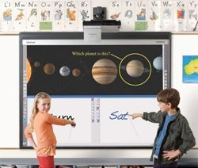

**2. INFORMACION DE CARACTERISTICAS**

2/1 Función Pesada: manejo de archivos, capacidad, calificación de uso, movimientos futuros, grabados de información, imágenes, documentos abstractos, manuales, barra de herramienta.

2/2 Función Aligerada: que tipos de servicios aligera con su programa de reconocimiento, características y resistencia de las mismas, duraravilidad de usuarios, como se ubicaran, tipo de ordenamiento e imagen de prestar los servicios, como será el tipo de función de cada una definidas y detalladas.

2/3 Función Pesada: son la parte interna de su arquitectura e ingeniería además de formar un cuadro de característico al de un tablero es pues una pantalla gigante de informaciones por una unidad de CPU tales como el E/E sistema, procesos, ingeniería cerrada, textura única, textura filtrada, procesador del sistema, procesos de arranque, tamaños, píxeles, memoria, cerrada, reloj, banda, datos y rastre. Aquí gran Hardware y Software de soporte.

Computador de Pizarra Educación a distancia

* + [Formato P.D.F, Html, Text, Imagenes.](http://www.amd.com/LA/PRODUCTS/Pages/Products.aspx)
  + [Sitio Web.](http://support.amd.com/la/)
  + [Servicio Multimedia](http://sites.amd.com/la/atwork/Pages/index.aspx)
  + [Para el hogar](http://sites.amd.com/la/athome/Pages/index.aspx)
  + [Para los juegos](http://sites.amd.com/la/atplay/Pages/index.aspx)
  + [Español](http://www.amd.com/la)
  + [United Kingdom - English](http://www.amd.com/uk) [Español](http://www.amd.com/es)
  + [Français](http://www.amd.com/fr) [日本語](http://www.amd.com/jp)
  + [한국어](http://www.amd.com/kr) [简体中文](http://www.amd.com/cn)
  + [繁體中文](http://www.amd.com/tw) [Australia - English](http://www.amd.com/au)
  + [Hong Kong - English](http://www.amd.com/hk) [India - English](http://www.amd.com/in)
  + [Singapore - English](http://www.amd.com/sg)

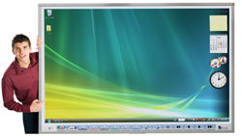

**3. CONSTITUYE MODOS DE SISTEMAS**

Interactúa con el ordenador y medios de dispositivos tales vía USB, anotaciones versátiles simultáneas y todas se conectan vía Bluetooth especificando su cometido en la superficie del tablero.

* Tablero Digital fijo al formato y cuenta con una pantalla especial.
* Tablero Pizarra es más pequeño que el anterior sin embargo este del tipo grafico portátil, cumpliendo este con anotaciones, software, ordenador principal, dispositivos en pantalla y conexiones inalámbricas.
* Constituyen cada uno con un sistema de alimentación de energía única debido a sus regulaciones de AC =corriente alterna y DC =corriente directa.

**4. AREAS FACTIBLES.**

Área de importar, exportar documentos, datos e imágenes; creación de carpetas, secciones de particiones, consultas de librerías, y depósitos con conexiones de internet y almacenamiento de salidas en exposiciones. Lo agiliza el campo de rendimiento en su labor de interactuar incorporando tabletas de iconos gráficos y con ellos se envía lo escrito además de movilidad en el tablero y manejo de conexiones táctiles. Tales como [**Teamboard**](http://www.teamboard.com/), [**Promethean**](http://www.prometheanworld.com/server.php?show=nav.15), [**Mimio**](http://www.mimio.com/products/mimio_interactive/index.asp), [**e Beam**](http://www.luidia.com/products/ebeam-whiteboard.html), [**Hitachi**](http://hitachisoft.jp/starboard-asia-oceania/products/products_index.html#IW), [**Arques**](http://www.arquespro.com/?s=p&c=002) o [**Numonics**](http://www.interactivewhiteboards.com/www/interactive_easyboard.htm)r

Sensores Wifii Tecnología empleada

* + [Puntero de toque.](http://www.amd.com/LA/PRODUCTS/Pages/Products.aspx)
  + [Variación en la resistencia eléctrica.](http://support.amd.com/la/)
  + [Rayos infrarrojos, láser,](http://sites.amd.com/la/atwork/Pages/index.aspx) ultrasónicas.
  + [Para el hogar](http://sites.amd.com/la/athome/Pages/index.aspx)
  + [Para los juegos](http://sites.amd.com/la/atplay/Pages/index.aspx)
  + [Español](http://www.amd.com/la)
  + [United Kingdom - English](http://www.amd.com/uk) [Español](http://www.amd.com/es)
  + [Français](http://www.amd.com/fr) [日本語](http://www.amd.com/jp)
  + [한국어](http://www.amd.com/kr) [简体中文](http://www.amd.com/cn)
  + [繁體中文](http://www.amd.com/tw) [Australia - English](http://www.amd.com/au)
  + [Hong Kong - English](http://www.amd.com/hk) [India - English](http://www.amd.com/in)
  + [Singapore - English](http://www.amd.com/sg)

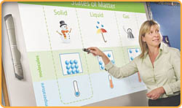

**5. PROYECCION DE PANTALLA. SATVD**

Legítimamente los tableros de proyección electromagnética implementa un campo de energía estáticas controladas y requiere de procesadores en su colocación de servicio a la PC son conductores de información versátil y comprensible, permitiendo una colaboración de equipo administrado en sectores de su programación; cuyo escritorio facilita su soporte de aplicaciones creando un tipo de estación de trabajo y plataforma computacional debido a sus colores, lecciones de clases escritas, métodos de herramientas pedagologicas, volumen acrílico con material y metales de suministro eléctricos del tipo ohm en pista digital-tecnogy; facilitándole el trabajo en público, cotidiano, conceptos del web, multimedia, interactividad y contenidos digital en la red reduciendo sus costes de mantenimiento, administración y minimiza sus soportes.

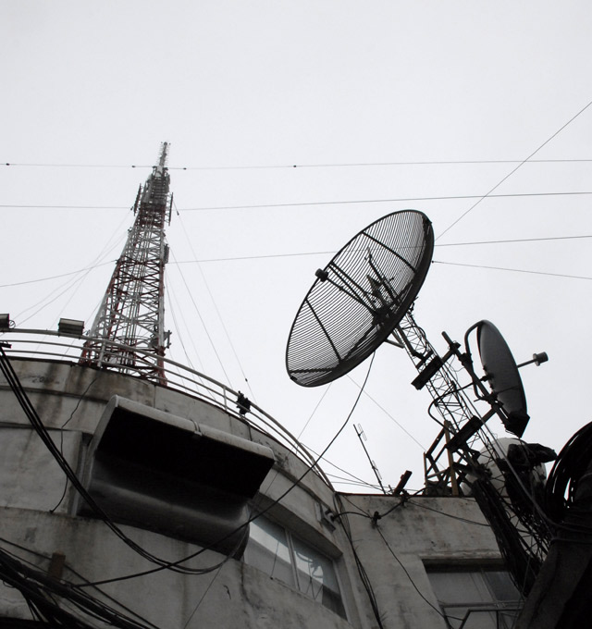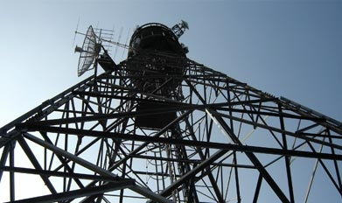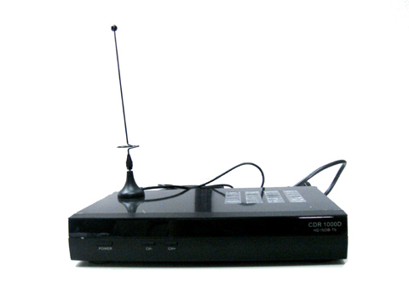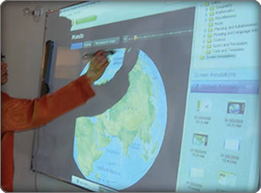

**6. FORMATOS DE SEGURIDAD.**

Protección avanzada que protegería su sistema único, incluyendo actualizaciones, las cuales serán de consultas por su sistema operativo en mensajes de alerta en función con su estrategia de seguridad además del uso operativo que posea Windows, Linux, Solaris, BSD, Unix.



Leyes que protejan su inversión y adquisición de productos TD-PC y la venta de piezas, accesorios y programas existen deacuerdo a entidades que registran tales delitos por ser este un medio de comunicación tecnológico e informativo.

**Clasificación de T.D en sus porcentuales de participación deportiva:**

La determinación gráfica de cualquier trabajo, presentan especificaciones técnicas exigidas por cada evento, se encuentra asignadas por quienes las solicitan y consignada en enumerados, tamaño, color tipo, grosor, tipos de PC y los detalles. Estos dan vida a la siguiente generación de soluciones en su exposición de tablero o notebooks para vivir una mejor experiencia cuando deportes mundiales y grandes series.

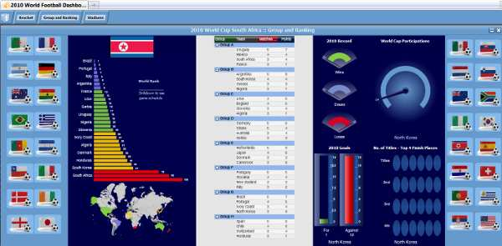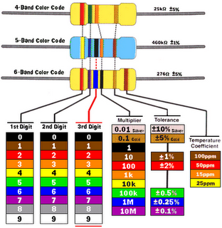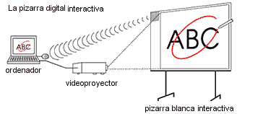

**TEMA 4**

**CONFIGURCIONES DE TABLEROS DIGITALES**



|  |  |
| --- | --- |
| **APORTACIONES** | |
| **La pizarra digital permite:** | **Además, la pizarra digital interactiva:** |
| **- *Escribir y dibujar*** desde el ordenador y con colores ("función pizarra" utilizando un editor de textos) - ***Almacenamiento de las "pizarras"*** **- *Visualizar*** texto, imagen, sonido... - ***Interactuar: con programas*** y personas | **- *Escritura directa*** sobre la pizarra, subrayados... **- *Interacción con la pantalla*** con los programas **- *Otras utilidades del software asociado***. |

**Características veamos:**

Escritura es del tipo gráfica de cualquier trabajo en forma directa más cómoda e inmediata como utiliza un mouse o ratón pues es del tipo “virtual”, su pantalla táctil es cónsona al resultado con pocas habilidades robóticas o “wherite-motrices” con escrituras visual al/a cualquiera además de su subrayados permiten destacar algunos importantes de las explicaciones en forma natural e inmediata y este directamente presenta su escritura.

Tablero-Pizarra con resultados cómodos al interactuar con el software y otros accesorios del sistema al momento de utilizar sus herramientas con delicadeza, útil dado sus selecciones y opciones da como resultado una triple interacción participando desde sus asientos o un lugar determinado además del profesor y el resto de quienes participen.

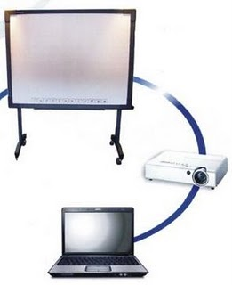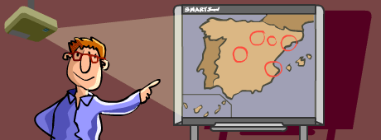

**CUESTIONARIO**

**TABLERO DE VIDEO DIGITAL**

¿Qué es Tablero Digital?

Utilización: es un semiconductor robotice en términos automáticos mediante clips de operaciones dándonos resultados de avanzada técnicas de difusión de las señales los cuales han venido desplazando a los tableros normales sustituyendo así también la televisión digital de frecuencias; hay análogas al cable y esta por la del satélite y esta por la digital, y esta por el internet y lógico la educación en su desarrollo logra interactuar e intervenir con su tecnología convencional de TVD =Tablero de Visión Digital.

¿Interactuara con otros sistemas?

La tecnología aquí la vemos en su despliegue de circuitos y conjunto de uniones a través del computador al permitir transmisiones educativas, canales exclusivos, circuitos cerrados y los de digitalización lógico que con un sistema de impulso como lo es el satelital naciendo una cobertura y calidad de DVD y 2/3D.

¿Implicaciones con el sistema de TVD?

Pues bien el Estado debería arribar estas normas en cuanto al uso de este tipo de tableros en su correspondencia y codificador, lógico que a través de ofertas y un excelente mercado de señales Televisivas con y sin fines de lucros. Si has podido observar en cable existen medio que usan este aparato para informar al igual que los medios de comunicación locales al brindar noticias.

También vemos que las leyes en cuanto a sus resoluciones han sido modificadas debido a los cambios comunes del mundo tecnológico tal como la pantalla gigante de la cinta costera, vía España, dorado transismica y otros lugares valorando el sistema de red contemplado según normas de salud, ley de regulaciones, reglamentos de construcción, artículos comerciales dentro del derecho y las conexiones múltiples entre televisión, internet, tableros digitales y esta pantallas se les permite transmitir su mensaje.

¿Qué significa la interactividad de estos sistemas de comunicación?

Este un sistema de comunicación y control de espacios tales como los detallados campos deportivos (béisbol, fútbol y otros) en general fortaleciendo su contendido y articulo comercial valorándolo entre los grandes debido a sus decodificadores, accesos, disfrute de imagen y beneficios.

¿Fallece los medios comunes y nacen los grandes?

Pues bien históricamente iniciamos con los análogos y estos pierden su capacidad de mercado, reduciendo así su producción y complejas explicaciones en tableros de madera, calculándose que para el 2015 desaparecerán todos y señales de frecuencia abierta de canales.

Adoptándose en métodos privados y gubernamentales los medios de comunicación incluyendo estos tableros que dejan también atrás el proyector y ganándole al power-point en presentación, procesos estos aun de tecnologías estudiadas y especificadas en cláusulas de comercio y gobierno.

¿Oportunidad de industrialización y comercio?

Todo avance tecnológico exige cambios bruscos debido a su distribución, venta y consumo incluyendo la ciencia y servicios del cliente, Cada prototipo enseña algo diferente tal como vimos en los tableros de pizarra y los digitales portátiles, permitiendo volcarse en el mundo económico, diseñadores y producción de software y hardware que bien lleven su amplia necesidad.

¿Ventajas del TVD?

Permitiendo recibir un mayor canal de frecuencia, calidad de señal, sonidos de visualización y dispositivos de PC incorporándose al mundo real de la televisión interactiva como grandes países; ofreciendo un portátil estudio de programas en pantallas modulares de sistemas electrónicos emisión, transmisión y recepción. Esta pues que le da una regulación de cable vías terrestres, aéreas, marítimas y espaciales del tipo protones por sus dimensiones al servicio y sucesos y la gran utilización de accesorios al acezarlos en modalidades de sintonización.

¿Como funcionaria su programación?

Este es una mezcla de física, química y ciencias tecnológicas las cuales explican un comportamiento de un estado. Tales como los nodos, transistores, condensadores, procesadores, fuente de alimentación, sectores de audiovisual y lógico la electrónica impulsa un gran salto en este sistema dado que lo incorpora por sistemas de programación computacional, logrando una producción de técnicas y resultados en alcanzar sus resultados esperados, su equipamiento propiamente dicho una pantalla de Tablero con dialécticos que suministran información, funcionamiento por su capacidad de transferir formas diseñadas, transformadores de producción y plataformas por sus programas. Modulando un espacio de TV dentro de un marco táctico y los pilotes del plan dinámico “polos” los cuales envían una señal optimizada, mejorada y paradigmas de gestión y por ultimo su matriz se combina con la memoria y los circuitos integrados perdiéndose en sus lenguajes de codificaciones1 y 0 de contendidos de exportación y locales.

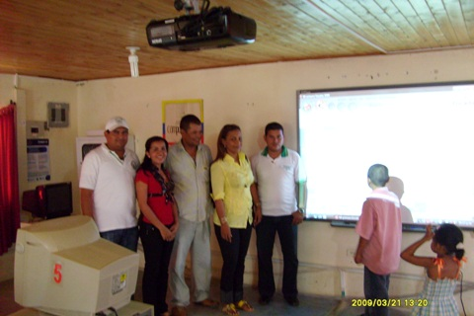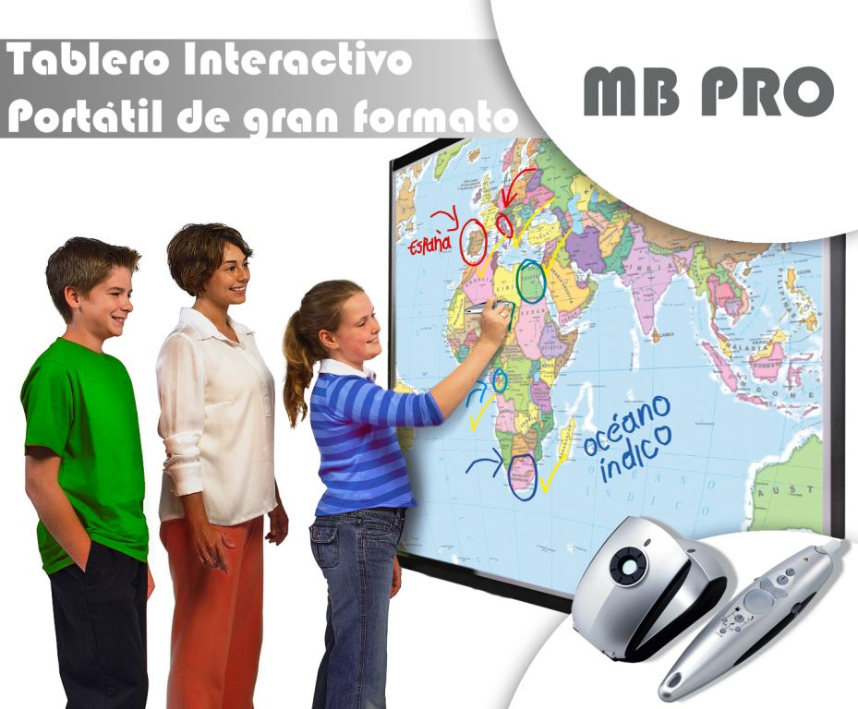

**GLOSARIO**

**Electrónica:** Materia ionizada, parte de la física y de las técnicas que estudia y utiliza as variaciones de las magnitudes eléctricas; como campos electromagnéticos cargas corrientes y tensiones para captar, transmitir, recibir, emitir y aprovechar informaciones o suministros de datos.

**Electricidad:** Aplicación en manifestación de una forma de energía que se supone debida a la separación o movimiento de ciertas partes constituyentes de átomo, llamadas electrones.

**Codificador:** Parte interna de un lenguaje basado en equivalencias representado en caracteres alfanuméricos 0 y 1 mediante un conjunto de bits los cuales s efectúan mediante dispositivos automáticos al procesar un mensaje.

**Satélite:** Aparato de construcción humana en cual es un instrumento autónomo que orbita alrededor del planeta mediante gravitaciones periféricas, lanzad por un cohete e uso espacial astronómico (cosmos).

**Digital:** Planteamiento en factores numéricos alfa y códigos mediante aplicación táctil en un lugar o botón de selección; muchos con iluminación.

**Televisión:** Estación de transmisor autorizada a emisiones dentro de una consola de detalles de modelos, especificaciones en telecomunicaciones y circuitos confeccionados para tales fines dentro de las frecuencias a captar.

**Transistor:** Aleación de dispositivo semiconductor que, al igual que un tubo electrónico, puede amplificar corrientes eléctricas, generar oscilaciones y ejercer modulaciones y de detección.

**Circuito:** Conjunto de conductores eléctricos por los que la corriente pasa de un extremo al otro.

**Tablero:** Plancha de material rígido unidos en sus extremos o pegados con gomas especiales unidas al canto en su superficie plana y alisada por cristal o metales de aleación, estas perfectamente disponibles en sus usos e actividad.

**Diodo:** Componente electrónico utilizado como rectificador de corriente (tubo de los electrodos, unión de los semiconductores).

**Imagen:** Representación persona, cosas, animales u otras mediante una animación de fluidos neutrónicos-protónicos a través de una pantalla de cristal en un conjunto de coloridos manejos y representación de algo en elementos C” centígrados.

**ANEXOS.**

|  |  |  |  |  |  |  |  |
| --- | --- | --- | --- | --- | --- | --- | --- |
| 1 | **Longitud** | El **metro** es la longitud igual a 1 650 763,73 longitudes de onda en el vacío, de la radiación correspondiente a la transición entre los niveles 2p1 0 y 5d5 del átomo de **criptón 86** | | | | | |
| 2 | **Masa** | El **kilogramo** es la masa del prototipo internacional que se conserva en la Oficina internacional de Pesas y Medidas de París | | | | | |
| 3 | **Tiempo** | El **segundo** es la duración de 9 192 631 770 períodos de la radiación correspondiente a la transición entre los dos niveles hiperfinos del estado fundamental de átomo de **cesio 133** | | | | | |
| 4 | **Intensidad de corriente eléctrica** | El **amperio** es la intensidad de una corriente constante que, mantenida en dos conductores paralelos, rectilíneos, de longitud infinita, de sección circular despreciable y colocados a/a una distancia de un metro el uno del otro en el vació, produce entre estos conductores una fuerza igual a 2.10-7 **newton** por metro de longitud | | | | | |
| 5 | **Temperatura termodinámica** | El **kelvin** es la fracción 1/273,16 de la temperatura termodinámica del punto triple del agua | | | | | |
| 6 | **Cantidad de sustancia** | El **mol** es la cantidad de sustancia de un sistema que contiene tantas entidades elementales como átomos hay en 0,012 kilogramos de **carbono 12** Cuando se usa el moffet, las entidades elementales deben ser especificadas y pueden ser átomos, moléculas, iones, electrones, otras partículas o agrupamientos especificados de tales partículas | | | | | |
| 7 | **Intensidad luminosa** | La **candela** es la intensidad luminosa, en dirección perpendicular de una superficie de 1/600 000 metros cuadrados de un cuerpo negro a la temperatura de congelación del **platino** bajo la presión de 101 325 **newton por metro cuadrado** | | | | | |
| **Magnitud** | | | **Nombre** | **Símbolo** | **Expresión en otras unidades** | **Expresión en unidades SI básicas** |
| Frecuencia | | | Hertz | Hz | ------- | S¯¹ |
|  | | |  |  |  |  |
| Fuerza | | | Newton | N | ------- | m·kg·s¯² |
|  | | |  |  |  |  |
| Presión (tensión mecánica ) | | | Pascal | Pa | N/m² | m¯kg·s¯² |
|  | | |  |  |  |  |
| Energía, trabajo, cantidad de calor | | | julio | J | N·m | m²·kg·s¯² |
|  | | |  |  |  |  |
| Potencia | | | vatio | W | J/s | m²·kg·s¯³ |
|  | | |  |  |  |  |
| Cantidad de electricidad, carga eléctrica | | | culombio | C | ------- | s·A |
|  | | |  |  |  |  |
| Potencial eléctrico, tensión eléctrica, fuerza electromotriz | | | voltio | V | W/A | m²·kg·s³·A¯¹ |
|  | | |  |  |  |  |
| Capacidad eléctrica | | | Faradio | F | C/V | m²·kg¯¹s4·A¯² |
|  | | |  |  |  |  |
| Resistencia eléctrica | | | ohmio | Ω | V/A | m²·kg¯³·A¯² |
|  | | |  |  |  |  |
| Conductancia | | | siemens | S | A/V | m²·kg¯¹·s³·A² |
|  | | |  |  |  |  |
| Flujo de inducción magnética | | | Webber | Wb | V·s | m²·kg¯¹·s³·A² |
|  | | |  |  |  |  |
| Inducción magnética | | | tesla | T | Wb/m² | m²·kg·s¯²·A¯¹ |
|  | | |  |  |  |  |
| Inductancia | | | henrio | H | Wb/A | m²·kg·s¯²·A¯² |
|  | | |  |  |  |  |
| Flujo luminoso | | | lumen | lm | ------- | cd·sr |
|  | | |  |  |  |  |
| Iluminancia | | | lux | lx | lm/m² | m¯²·cd·sr |
|  | | |  |  |  |  |
| Radiaciones ionizantes | | | gray | Gy | J/kg | m²·s¯² |
|  | | |  |  |  |  |

**ALGUNAS UNIDADES DERIVADAS EXPRESADAS UTILIZANDO UNIDADES BÁSICAS Y NOMBRES ESPECIALES**:

|  |  |  |  |
| --- | --- | --- | --- |
| **Magnitud** | **Nombre** | **Símbolo** | **Expresión en unidades SI básicas** |
| Viscosidad dinámica | pascal segundo | P·s | m¯¹·kg·s¯¹ |
|  |  |  |  |
| Momento de una fuerza | newton metro | N·m | m²·kg·s¯² |
|  |  |  |  |
| Tensión superficial | newton por metro | N/m | kg·s¯² |
|  |  |  |  |
| Densidad de flujo térmico, iluminancia energética | vatio por metro | N/m² | kg·s¯³ |
|  |  |  |  |
| Entropía ( capacidad térmica ) | julio por kelvin | J/K | m²·kg·s¯²·K¯¹ |
|  |  |  |  |
| Calor másico ( entropía másica ) | julio por kilogramo kelvin | J/(kg·K) | m²·s¯²·K¯¹ |
|  |  |  |  |
| Energía másica | julio por kilogramo | J/kg | m²·s¯² |
|  |  |  |  |
| Conductividad térmica | vatio por metro cúbico | W/(m·K) | m·kg·s¯³·K¯¹ |
|  |  |  |  |
| Energía volúmica | julio por metro cúbico | J/m³ | m¯¹·kg·s¯² |
|  |  |  |  |
| Campo eléctrico ( intensidad ) | voltio por metro | V/m | m·kg·s¯³·A¯¹ |
|  |  |  |  |
| Carga ( eléctrica ) volúmica | culombio por metro cúbico | C/m³ | m³·s·A |
|  |  |  |  |
| Resistividad | ohmio metro | Ω·m | m¯³·kg·s¯³·A² |
|  |  |  |  |
| Desplazamiento eléctrico | culombio por metro² | C/m² | m¯²·s·A |
|  |  |  |  |
| Permisividad | faradio por metro | F/m | m¯³·kg¯¹·s4·A¯² |
|  |  |  |  |
| Permeabilidad | henrio por metro | H/m | m·kg·s¯²·A¯² |
|  |  |  |  |
| Energía molar | julio por mol | J/mol | m²·kg·s¯²·mol¯¹ |

**ESPECTRO RADIOELÉCTRICO DE FRECUENCIAS**

|  |  |  |  |
| --- | --- | --- | --- |
| **No. de banda** | **Banda de frecuencias** | **Longitudes de onda** | **Denominación** |
| 4 | 3/30 Khz. | 100/10 Km. | VLF ( Muy baja frecuencia ) Ondas milimétricas |
| 5 | 30/300 kHz | 10/1 Km. | LF ( baja frecuencia ) Ondas kilométricas |
| 6 | 300/3 000 Khz. | 1 00/100 m | MF ( Media frecuencia ) Ondas hectométricas |
| 7 | 3/30 MHz | 100/10 m | HF ( Alta frecuencia ) Ondas decamétricas |
| 8 | 30/300 MHz | 10/1 m | VHF ( Muy alta frecuencia ) Ondas métricas |
| 9 | 300/3 000 MHz | 100/10 cm. | UHF ( Ultra alta frecuencia ) Ondas disimétricas |
| 10 | 3/30 GHz | 10/1 cm. | SHF ( Súper alta frecuencia ) Ondas centimétricas |
| 11 | 30/300 GHz | 10/10 mm | EHF ( Extremadamente alta frecuencia ) Ondas milimétricas |
| 12 | 300/3 000 GHz | 1/0,1 mm | Ondas decimilimétricas |

### ANALISIS DE FACTIBILIDAD

|  |  |  |  |  |
| --- | --- | --- | --- | --- |
| ***Medición del Tablero Digital*** | | | | |
| ***Condición*** | ***Tipo*** | ***Método*** | ***Clase*** | ***Recurso*** |
| ***Calidad*** | ***Básico*** | ***Aplicado*** | ***Satisfactorio*** | ***Necesario*** |
| ***Función*** | ***Señal*** | ***Comercial*** | ***Disponible*** | ***Alcance*** |
| ***Diseño*** | ***Fácil*** | ***Útil*** | ***Manejable*** | ***Bueno*** |
| ***Servicio*** | ***Descriptivo*** | ***Exploratorio*** | ***Concluyente*** | ***Problemas*** |
| ***Producto*** | ***Atributos*** | ***Diferencias*** | ***Importancia*** | ***Oferta*** |
| ***Precio*** | ***Elasticidad*** | ***políticas*** | ***Variaciones*** | ***Reacciones*** |
| ***Distribución*** | ***Canal*** | ***Cobertura*** | ***Comunicación*** | ***Aspiración*** |
| ***Análisis*** | ***Demanda*** | ***Consumidor*** | ***Características*** | ***Competencia*** |
| ***Etapas*** | ***Selección*** | ***Identificación*** | ***Información*** | ***Recomendaciones*** |

**CONCLUSIONES**

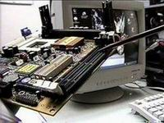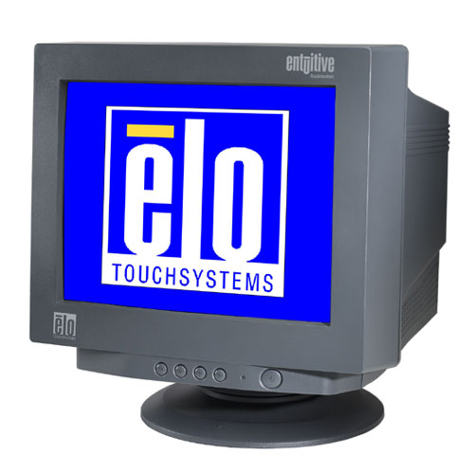

|  |  |  |  |  |
| --- | --- | --- | --- | --- |
| **MEDIO TELEMATICO Y ACTIVIDAD DE UNA PC** | | | | |
| **EJECUSIONES DE PROYECTOS** | **PROCESADORES** | **SECTORES** | ***%*** | **EXPLORACION E INVESTIGACION** |
| **SERVICIOS** | **Tipo de PC** | **Macroeconómico** | **VENTAS** | **Semiconductor de memoria CPU AMD** |
| **BIENES** | **DOCUMENTACION** | **Macroeconómico** | **Administración** | **Operaciones de Interactuar** |
| **INVERSION** | **CAPITAL** | **Gubernamental Y PRIVADO** | **PLANES** | **Modificaciones del Board** |
| **CONTRATOS** | **Área afectada** | **Zonas, Canales o Motherboard Y Tipo de tarjetas** | **Tipo De Negocio** | **Reparación, Mantenimiento, Cambio, Modificación.** |
| **Obra Técnica** | **TRABAJO** | **CLIENTE** | **Facilidades** | **ESTUDIOS** |
| **PROYECTOS** | **LABOR SOCIAL** | **USUARIO** | **Satisfacción** | **DISEÑOS** |

El punto objetivo del temario

En su ***primer capítulo*** se introduce en.

***En el segundo capitulo*** se presenta una versión de tipo

***En el tercer capitulo*** se enfoca la tecnología dentro el modelo teórico,

***En Anexos*** se detalla el montaje procesado de los datos

El proyecto es resolver las actividades

* *Beneficiando* a
* *Fuerza laboral* generando trabajo e investigación..

1. Utilización.
2. Actividades.
3. Facilitan

Observación: Esta es una investigación *Conociéndonos*:

**Estudio de investigación**:

En el proyecto de encuestas Nº 1 El TVD solo son preguntas en cuanto al tipo de selección

En el proyecto de cuestionario Nº 2 solo nos comprometimos al tipo de servicio y producto.

* Clasificación
* Capacidad

**Recomendaciones de las TVD**

* Se deben
* Se realizar.
* Se propone
* Se debe hacer un censo
* Se impone
* La fusión permitirá
* El planeamiento
* Se plantea nuevos programas.

---------------------------------------------------------------------------------------------------------------------------------------------------------------------------------------------------------------------------------------------------------------------------------------------------------------------------------------------------------------------------------------------------------------------------------------------------------------------------------------------------------------------------------------------------------------------------------------------------------------------------------------------------------------------------------------------------------------------------------------------------------------------------------------------------------------------------------------------------------------------------------------------------------------------------------------------------------------------------------------------------------------------------------------------------------------------------------------------------------------------------------------------------------------------------------------------------------------------------------------------------------------------------------------------------------------------------------------------------------------------------------------------------------------------------------------------------------------------------------------------------------------------------------------------------------------------------------------------------------------------------------------------------------------------------------------------------------------------------------------------------------------------------------------------------------------------------------------------------------------------

|  |  |
| --- | --- |
| **BIBLIOGRAFÍA** | |
| WWW:  1.  2.  3. | GOOGLE .COM sección de imágenes  [www.iDashboards.com](http://www.idashboards.com)  [www.stm3.mx](http://www.stm3.mx/), [info@stm3.mx](mailto:info@stm3.mx),  [www.latindepot.net](http://www.latindepot.net)  Puedes ampliar la figura |
| FOLLETOS | Consultaría, call center, gestión, desarrollo logística, servicios de marketing. |
| PAGINA WEB: | Google con la pregunta del tema  Tableros Digitales |
| Biblioteca Nacional Eusébio A Morales: Consultas de historia  LIBRO: Consulta de electrónicas y librería cultural. | |

En este, bosquejo de presentaciones en tableros digitales y sus servicios.

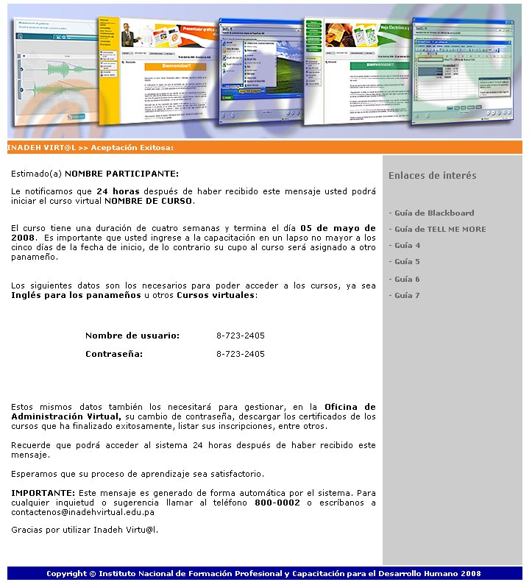

G -